,ÇARPMA İŞLEMİ ETKİNLİĞİ

Balonları sayalım.
……… + …….. + ……… = ……….

……… × ……….. = …………

Çiçekleri sayalım.
……. + ….... + ………+ ……= ……

……….. × ………… =

Balonları sayalım.
………. + …………. = ……….
………. × ……… = ……….

Yıldızları sayalım.
…… + …… + …… + …… = ……..

……… × ……….. = ……

Elmaları sayalım.
………. + ……… + …… = …….

…………. × ……… = ………

Aşağıdaki çarpma işlemlerini yapalım

2 × 2 = ……. 3 × 1 = …….
2 × 1 = ……. 3 × 2 = ……
3 × 3 = ……. 2 × 4 = …..
3 × 4 = ……. 2 × 5 = ……
5 × 3 = …… 4 × 5 = ……
1 × 5 = …… 4 × 1 = ……

Aşağıdaki çarpma işlemlerini yapalım 4 5 3 4
2 3 3 4

1 3 2 5
2 4 3 5
Resimlerle gösterilen işlemleri yapalım.










……….. × …….. = ……….









………. × ……….. = ……..







…….. × …….. = ……..

ÇARPMA ETKİNLİĞİ
Aşağıdaki işlemleri örnekteki gibi yapınız.
Örnek:
3 + 3 + 3 + 3
Resimde 4 tane kutu var.
Her kutuda 3 kalem var.
4 tane 3 kaç eder?
4 × 3 = 12 kalem eder.

……… + ……….. + ……….. + …………
……….. × ………. = ……….

……….. + ……… + ………. + ………..
……….. × ………. = …………….

…………….. + ……………….
……… × ………… = …………

………. + ……….. + ………..
………… × ………. = ………….

……….. + …………… + ……………
……….. × …………. = ………….

……….. + ………….
………. × ………. = ……………

1 SAYISI İLE ÇARPMA

……… + …….. + …….. + ……… + …………
……… × ………… = ………….

4 × 1 = …….. 1 × 6 = ……..
1 × 8 = ……. 2 × 1 = ……..
5 × □ = 5 1 × □= 3
□ × 6 = 6 □ × 1 = 9

SIFIR ( 0 ) SAYISI İLE ÇARPMA

……… + ………. + ………….
Her bir kutuda kaç kitap var?
Sıfır kitap var.
3 tane 0, 0 eder.
3 × 0 = 0 eder.

5 × 0 = …….. 0 × 4 = ……..
0 × 8 = ……… 2 × 0 = ……..
6 × □ = 0 □ × 9 = 0
□ × 1 = 0 □ × 3 = 0

Aşağıdaki çarpma işlemlerini yapınız.
6 3 2 8
5 4 6 3

4 × 5 = ……. 5 × 5 = …… 6 × 3 = ….
2 × 2 = …… 4 × 4 = ….. 9 × 2 = ….

Aşağıdaki toplama işlemlerini çarpma işlemi olarak yazıp yapınız.

5+5+5+5+5 = …… …… × ….. = …….
6+6+6+6 = …… …… × …… =……
4+4 = …… ……× …… =……
3+3+3+3+3+3= …… ……. × …… =….
10+10+10+10 = …… …… × ……=……
8+8 = …… …… × …… =…..

Kutulara yazılan isimleri Özel İsim ve Tür (Cins) İsim Ağaçlarına yerleştirelim
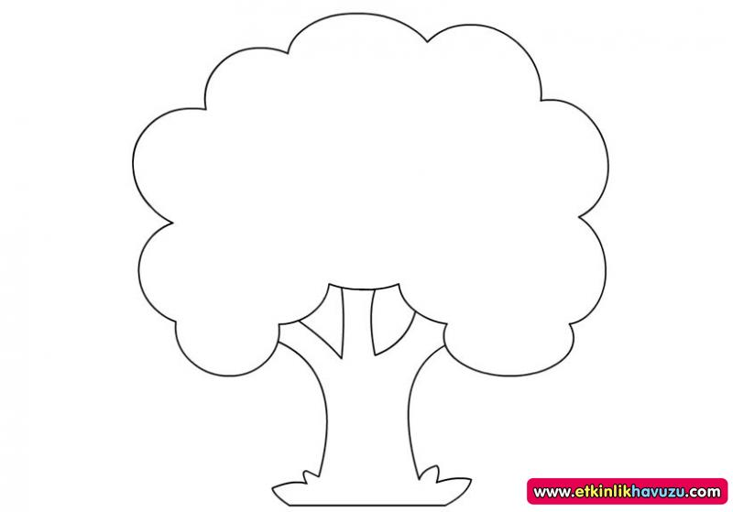
Meydan Kasap
Meriç Nehri
Kurbağa
Çanta

Özel
İsim
Ağacı
…………
…………
…………
…………
…………
…………
…… …....
…………
……… ....…
…………
…… ……
Konya
Minnoş
Dergi
Leylek
Ahmet
Kedi
Fırın

Portakal
Aslı
Uzun Göl
Atatürk

Sokak
Nehir
Edirne

Kelebek
Berber
Mahalle
Karadeniz
Tür
(Cins)
İsim
Ağacı
………....
…………
…………
………….
…………
…………
………..
…………
…………
…………
…………

AŞAĞIDAKİ SÖZCÜKLERDEN ÖZEL İSİMLERİN BAŞINA (Ö) CİNS İSİMLERİN BAŞINA (C) KOYALIM.
 | Ö | Uğur |  |  | Kayseri |  |  | Tahta Arı
 | C | Çiçek |  |  | Hastane |  |  | Yumoş
 |  | Resim |  |  | Van Gölü |  |  | Arı
 |  | Bisiklet |  |  | Fransa |  |  | Patlıcan
 |  | Ceren |  |  | Vapur |  |  | Tahta
 |  | Halıcı |  |  | Karpuz |  |  | Yumoş
 |  | Pastane |  |  | Karadeniz |  |  | Sultan
 |  | Minnoş |  |  | Ağrı Dağı |  |  | Mersin
 |  | Adana |  |  | Sakarya |  |  | Boncuk
 |  | Kaya |  |  | Tencere |  |  | Selim
 |  | Berber |  |  | Vapur |  |  | Narin
 |  | Lale |  |  | Şubat |  |  | Dolap
 |  | Halı |  |  | Sabah Gazetesi |  |  | Van Gölü
 |  | Testere |  |  | Papatya |  |  | Kızılay
 |  | Fransa |  |  | Domates |  |  | Atatürk Caddesi
 |  | Muz |  |  | Çanta |  |  | Biber

